ЧЕЛЯБИНСКАЯ ОБЛАСТЬ

АДМИНИСТРАЦИЯ
ЗЛАТОУСТОВСКОГО ГОРОДСКОГО ОКРУГА
ПОСТАНОВЛЕНИЕ

17.06.2024 г. | № | 194-П/АДМ
г. Златоуст
О внесении изменений
в постановление Администрации Златоустовского городского
округа от 18.12.2020 г.
№ 546-П/АДМ «Об утверждении муниципальной программы «Капитальное строительство, реконструкция и капитальный ремонт объектов собственности Златоустовского городского округа»

В целях уточнения муниципальной программы «Капитальное строительство, реконструкция и капитальный ремонт объектов собственности Златоустовского городского округа»,
ПОСТАНОВЛЯЮ:
1. Приложение к постановлению Администрации Златоустовского городского округа от 18.12.2020 г № 546-П/АДМ «Об утверждении муниципальной программы Златоустовского городского округа «Капитальное строительство, реконструкция и капитальный ремонт объектов собственности Златоустовского городского округа» изложить в новой редакции (далее - муниципальная программа) (приложение).
2. Пресс-службе администрации Златоустовского городского округа (Валова И.А.) разместить настоящее постановление на официальном сайте Златоустовского городского округа в сети «Интернет».
3. Контроль за выполнением настоящего постановления оставляю
за собой.
Исполняющий обязанности главы Златоустовского городского округа | 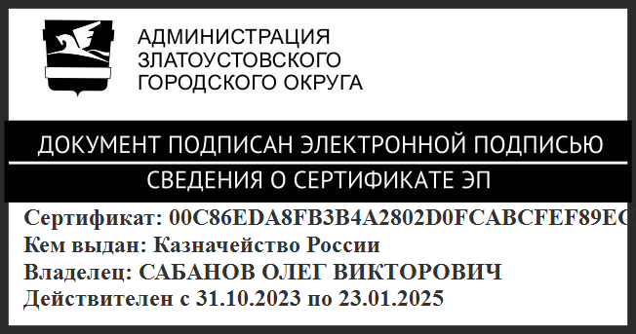 | О.В. Сабанов

Рассылка: прокуратура, ФУ, ЭУ, МБУ «КС», бухгалтерия, пресс-служба, Сабанов О.В., СД, ПУ, КСП

